附件2

云南省外国人来华工作“一件事”办理流程图
（试行）
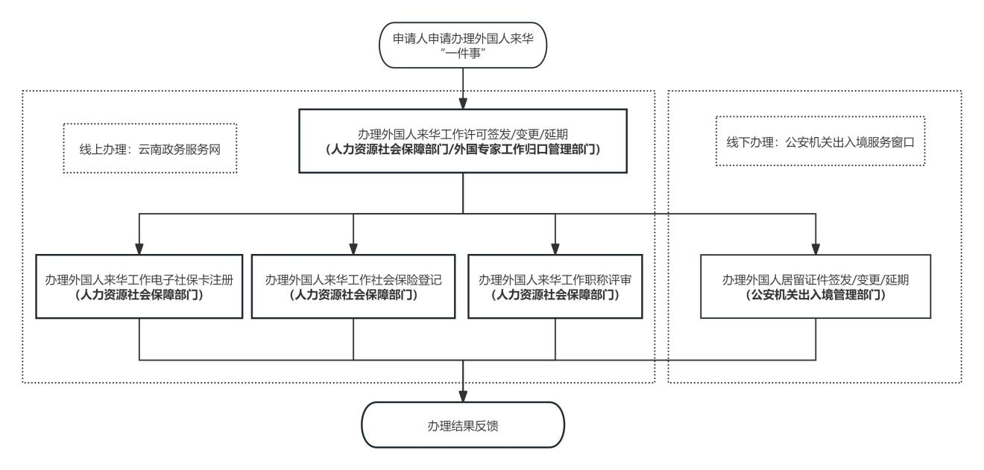
注：本业务流程图将根据工作实际适时调整。

